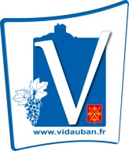 | Semaine 1 : du 09 au 13/07 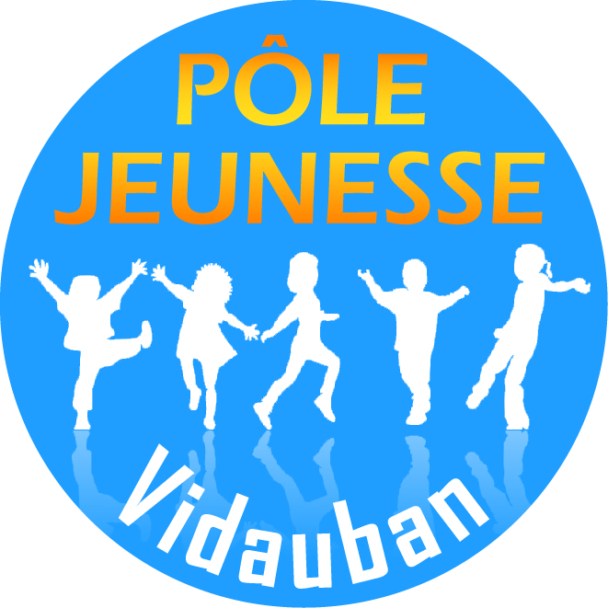
 | LUNDI 09 | MARDI 10 | MERCREDI 11 | JEUDI 12 | VENDREDI 13
G1  3-4 ans | Petits jeux pour faire connaissance | Baignade à la piscine communautaire de Vidauban | Petits jeux sportifs : vélos, raquettes … | Journée au « PARC DU LAC » de CARCES | Grand jeu d’eau
 | Petit repos et Activité manuelle | Petit repos et Activité manuelle | Petit repos et Activité manuelle |  | Petit repos et Activité manuelle
G2  4-5 ans | Petits jeux pour faire connaissance | Petits jeux sportifs : vélos, raquettes … | Baignade à la piscine communautaire de Vidauban | Journée au « PARC DU LAC » de CARCES | Activités sportives
 | Activité manuelle, artistique ou culturelle | Activité manuelle, artistique ou culturelle | Activité manuelle, artistique ou culturelle |  | Grand jeu d’eau
G3  5-6 ans | Petits jeux pour faire connaissance | Journée à « KIDDY PARC » à HYERES | Activités sportives | Baignade à la piscine communautaire de Vidauban | Activités sportives
 | Activité manuelle, artistique ou culturelle |  | Activité manuelle, artistique ou culturelle | Grand jeu d’eau | Activité manuelle, artistique ou culturelle
G4  6-7 ans | Baignade à la piscine communautaire de Vidauban | Journée à « KIDDY PARC » à HYERES | Activités sportives | Activités sportives | Activités sportives
 | Activité manuelle, artistique ou culturelle |  | Activité manuelle, artistique ou culturelle | Grand jeu d’eau | Activité manuelle, artistique ou culturelle
G5  7-8 ans | Petits jeux pour faire connaissance | Activités sportives | Journée au Lac de STE CROIX aux SALLES SUR VERDON | Journée Accrobranche à Vidauban | Activités sportives
 | Activité manuelle, artistique ou culturelle | Activité manuelle, artistique ou culturelle |  |  | Grand jeu d’eau
G6  8-9 ans | Petits jeux pour faire connaissance | Activités sportives | Journée au Lac de STE CROIX aux SALLES SUR VERDON | Baignade à la piscine communautaire de Vidauban | Activités sportives
 | Activité manuelle, artistique ou culturelle | Activité manuelle, artistique ou culturelle |  | Grand jeu d’eau | Activité manuelle, artistique ou culturelle
G7  9-10 ans | Journée au Parc de loisirs en Dracénie de Vidauban : activité DROP’IN !! | Activités sportives | Activités sportives | Journée KAYAK à la base nautique de Vidauban | Activités sportives
 |  | Activité manuelle, artistique ou culturelle | Activité manuelle, artistique ou culturelle |  | Grand jeu d’eau
G8 collégiens | Journée au Parc de loisirs en Dracénie de Vidauban : activité DROP’IN !! | Activités sportives | Journée Accrobranche à Vidauban | Activités sportives | Baignade à la piscine communautaire de Vidauban
 |  | Activité manuelle, artistique ou culturelle |  | Grand jeu d’eau | Activité manuelle, artistique ou culturelle
 | Semaine 2 : du 16 au 20/07
 | LUNDI 16 | MARDI 17 | MERCREDI 18 | JEUDI 19 | VENDREDI 20
G1  3-4 ans | Petits jeux pour faire connaissance | Baignade à la piscine communautaire de Vidauban | Journée au parc PHOENIX  à NICE | Activité sportives | Activité sportives
 | Petit repos et Activité manuelle | Petit repos et Activité manuelle |  | Grand jeu d’eau | Petit repos et Activité manuelle
G2  4-5 ans | Petits jeux pour faire connaissance | Activités sportives | Journée au parc PHOENIX  à NICE | Baignade à la piscine communautaire de Vidauban | Activités sportives
 | Activité manuelle, artistique ou culturelle | Activité manuelle, artistique ou culturelle |  | Grand jeu d’eau | Activité manuelle, artistique ou culturelle
G3  5-6 ans | Journée à KIDS ISLAND à ANTIBES | Activités sportives | Baignade à la piscine communautaire de Vidauban | Activités sportives | Activités sportives
 |  | Activité manuelle, artistique ou culturelle | Activité manuelle, artistique ou culturelle | Grand jeu d’eau | Activité manuelle, artistique ou culturelle
G4  6-7 ans | Journée à KIDS ISLAND à ANTIBES | Activités sportives | Journée Accrobranche à Vidauban | Activités sportives | Activités sportives
 |  | Activité manuelle, artistique ou culturelle |  | Activité manuelle, artistique ou culturelle | Grand jeu d’eau
G5  7-8 ans | Petits jeux pour faire connaissance | Activités sportives | Activités sportives | Journée au Parc de loisirs en Dracénie de Vidauban : activité DROP’IN !! | Baignade à la piscine communautaire de Vidauban
 | Activité manuelle, artistique ou culturelle | Activité manuelle, artistique ou culturelle | Grand jeu d’eau |  | Activité manuelle, artistique ou culturelle
G6  8-9 ans | Baignade à la piscine communautaire de Vidauban | Activités sportives | Journée KAYAK à la base nautique de Vidauban | Journée au Parc de loisirs en Dracénie de Vidauban : activité DROP’IN !! | Activités sportives
 | Activité manuelle, artistique ou culturelle | Activité manuelle, artistique ou culturelle |  |  | Grand jeu d’eau
G7  9-10 ans | Petits jeux pour faire connaissance | Journée Accrobranche à Vidauban | Activités sportives | Baignade à la piscine communautaire de Vidauban | Journée à AQUASPLASH  à ANTIBES
 | Activité manuelle, artistique ou culturelle |  | Activité manuelle, artistique ou culturelle | Grand jeu d’eau
G8 collégiens | Petits jeux pour faire connaissance | Séjour au camping SELLIG au MUY |  |  | Rangement du matériel de camping
 | Préparation du Camping |  |  |  | Grand jeu d’eau
 | Semaine 3: du 23 au 27/07
 | LUNDI 23 | MARDI 24 | MERCREDI 25 | JEUDI 26 | VENDREDI 27
G1  3-4 ans | Petits jeux pour faire connaissance | Baignade à la piscine communautaire de Vidauban | Baignade et jeux à la base nature F.Léotard à FREJUS | Grand jeu d’eau | Activité sportives
 | Petit repos et Activité manuelle | Petit repos et Activité manuelle |  | Petit repos et Activité manuelle | Petit repos et Activité manuelle
G2  4-5 ans | Petits jeux pour faire connaissance | Baignade et jeux à la base nature F.Léotard à FREJUS | Baignade à la piscine communautaire de Vidauban | Activités sportives | Activités sportives
 | Activité manuelle, artistique ou culturelle |  | Activité manuelle, artistique ou culturelle | Activité manuelle, artistique ou culturelle | Activité manuelle, artistique ou culturelle
G3  5-6 ans | Baignade et jeux à la base nature F.Léotard à FREJUS | Activités sportives | Activités sportives | Baignade à la piscine communautaire de Vidauban | Activités sportives
 |  | Activité manuelle, artistique ou culturelle | Activité manuelle, artistique ou culturelle | Activité manuelle, artistique ou culturelle | Activité manuelle, artistique ou culturelle
G4  6-7 ans | Petits jeux pour faire connaissance | Journée (Jeux d’eau et pique nique au jardin) au Parc de loisirs en Dracénie à Vidauban | Grand jeu d’eau | Nuit au camping SELLIG au Muy  + Journée à la plage à Fréjus
 | Activité manuelle, artistique ou culturelle |  | Préparation du Camping
G5  7-8 ans | Petits jeux pour faire connaissance | Journée KAYAK à la base nautique de Vidauban | Nuit au camping SELLIG au Muy  + Journée à la plage à Fréjus |  | Grand jeu d’eau
 | Activité manuelle, artistique ou culturelle |  |  |  | Activité manuelle, artistique ou culturelle
G6  8-9 ans | Petits jeux pour faire connaissance | Nuit au camping SELLIG au Muy  + Journée à la plage à Fréjus |  | Grand jeu d’eau | Journée Accrobranche à Vidauban
 | Préparation du Camping |  |  | Activité manuelle, artistique ou culturelle
G7  9-10 ans | Nuit au camping SELLIG au Muy  + Journée à la plage à Fréjus |  | Activités sportives | Baignade à la piscine communautaire de Vidauban | Grand jeu d’eau
 |  |  | Activité manuelle, artistique ou culturelle | Activité sportives | Activité manuelle, artistique ou culturelle
G8 collégiens | Baignade à la piscine communautaire de Vidauban | Activités sportives | Grand jeu d’eau | Nuit au camping SELLIG au Muy  + Journée à la plage à Fréjus
 | Activité manuelle, artistique ou culturelle | Activité manuelle, artistique ou culturelle | Préparation du Camping
SEMAINE DES NUITS AU CAMPING
 | Semaine 4 : 30/07 au 03/08
 | LUNDI 30.07 | MARDI 31.07 | MERCREDI 01.08 | JEUDI 02.08 | VENDREDI 03.08
G1  3-4 ans | Petits jeux pour faire connaissance | Baignade à la piscine communautaire de Vidauban | Journée au « PARC DU LAC » de CARCES | Activités sportives | Grand jeu d’eau
 | Petit repos et Activité manuelle | Petit repos et Activité manuelle |  | Petit repos et Activité manuelle | Petit repos et Activité manuelle
G2  4-5 ans | Baignade à la piscine communautaire de Vidauban | Activités sportives | Journée au « PARC DU LAC » de CARCES | Activités sportives | Grand jeu d’eau
 | Activité manuelle, artistique ou culturelle | Activité manuelle, artistique ou culturelle |  | Activité manuelle, artistique ou culturelle | Activité manuelle, artistique ou culturelle
G3  5-6 ans | Journée au Village des automates à ST CANNAT | Activités sportives | Activités sportives | Baignade à la piscine communautaire de Vidauban | Grand jeu d’eau
 |  | Activité manuelle, artistique ou culturelle | Activité manuelle, artistique ou culturelle | Activité manuelle, artistique ou culturelle | Activité manuelle, artistique ou culturelle
G4  6-8 ans | Journée au Village des automates à ST CANNAT | Activités sportives | Activités sportives | Journée Accrobranche à Vidauban | Grand jeu d’eau
 |  | Activité manuelle, artistique ou culturelle | Activité manuelle, artistique ou culturelle |  | Activité manuelle, artistique ou culturelle
G5  8-9 ans | Baignade à la piscine communautaire de Vidauban | Journée au Village des fous à Villeneuve Loubet | Activités sportives | Activités sportives | Grand jeu d’eau
 | Activité manuelle, artistique ou culturelle |  | Activité manuelle, artistique ou culturelle | Activité manuelle, artistique ou culturelle | Activité manuelle, artistique ou culturelle
G6  9-10 ans | Petits jeux pour faire connaissance | Journée au Village des fous à Villeneuve Loubet | Journée KAYAK à la base nautique de Vidauban | Baignade à la piscine communautaire de Vidauban | Grand jeu d’eau
 | Activité manuelle, artistique ou culturelle |  |  | Activité manuelle, artistique ou culturelle | Activité manuelle, artistique ou culturelle
G7 collégiens | Petits jeux pour faire connaissance | Journée Accrobranche à Vidauban | Grand jeu d’eau | Journée au Parc de loisirs en Dracénie de Vidauban : activité DROP’IN !! | Baignade à la piscine communautaire de Vidauban
 | Activité manuelle, artistique ou culturelle |  | Activité manuelle, artistique ou culturelle |  | Activités sportives

SEMAINE DES VEILLEES SPECTACLES : dates à déterminer, elles vous seront communiquées le lundi matin.

